ภูมิปัญญาของบิดามารดาต้องชี้นำบุตรในโลกดิจิตอล
นครรัฐวาติกัน 23 มกราคม 2015 (VIS) –
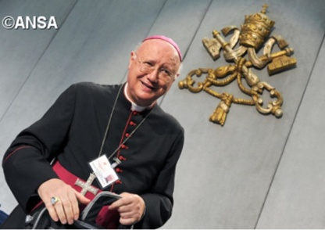
เช้านี้ งานแถลงข่าวหนังสือพิมพ์จัดขึ้นในสันตะสำนัก ซึ่งพระอัครสังฆราชเคลาดิโอ มารีอา เชลลี Archbishop Claudio Maria Celli สมณมนตรีเพื่อสื่อมวลชน, และศาสตราจารย์ Chiara Giaccardi ของคณะปรัชญาและวรรณกรรม ของมหาวิทยาลัยคาทอลิกพระหฤทัยอันศักดิ์สิทธิ์ ในมิลาน, อิตาลี, นำเสนอสารสำหรับวันสื่อมวลชนโลก ครั้งที่ 49 เรื่อง "การสื่อสารในครอบครัว: เป็นสถานที่พิเศษสุดของการพบปะกับของขวัญแห่งความรัก"
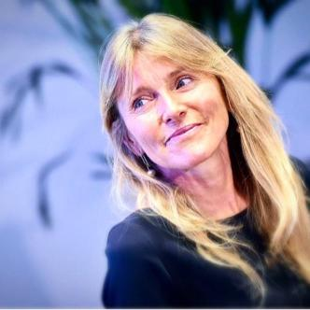
พระอัครสังฆราชเชลลี อธิบายว่า "จากข้อความนี้ สมเด็จพระสันตะปาปาประทานสารเชิงบวกว่า
ครอบครัวยังคงเป็นแหล่งข้อมูลที่ดีและไม่เป็นเพียงปัญหา หรือสถาบันการศึกษาในภาวะวิกฤต.
เท่าที่เราเห็น สมเด็จพระสันตะปาปาไม่ทรงสนพระทัยปัญหาระหว่างครอบครัวกับการสื่อสาร ที่เชื่อมโยงกับเทคโนโลยีใหม่ ๆ.พระองค์ทรงมุ่งเน้นไปที่มิติสื่อสารที่แท้จริงของมนุษย์ "
สารยืนยัน ครอบครัว "มีความสามารถในการสื่อสารตัวเองและการสื่อสารโดยอาศัยพันธะที่เชื่อมโยงสมาชิกต่าง ๆ ", และพระองค์ทรงตั้งข้อสังเกตว่า "ทรงเน้นการสวดภาวนา,กำหนดให้เป็นรูปแบบพื้นฐานของการสื่อสารที่พบสภาวะแวดล้อมที่แท้จริงของการค้นพบและประสบการณ์ในครอบครัว "

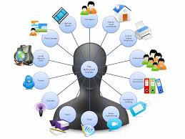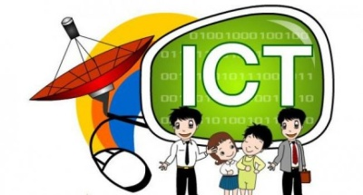

เข้าใจว่า "ในบริบทนี้" การให้อภัยเป็น "พัลวัตของการสื่อสาร,เมื่อจะแสดงและยอมรับความเสียใจ, และจะเป็นไปได้ที่จะฟื้นฟูและสร้างการสื่อสารที่เสื่อมสลายลง" นอกจากนี้ พระองค์ยังทรงตั้งข้อสังเกตว่า ควรเน้นสื่อทันสมัยที่สุด และอิทธิพลของมันมีต่อสื่อสารในครอบครัว ทั้งเป็นความช่วยเหลือและอุปสรรค. ตั้งข้อสังเกตว่า ข้อความระบุอย่างชัดเจนว่า เน้นคำสอนของนักบุญยอห์น ปอลที่สอง และพระสันตะปาปาเบเนดิกต์ที่ 16. "สิ่งสำคัญที่จะค้นพบอีกครั้งว่าบิดามารดา เป็นผู้ให้การศึกษาคนแรกสำหรับบุตรของพวกเขา, ซึ่งการศึกษาในปัจจุบันอยู่ในวงการดิจิตอล. การปรากฏว่าบิดามารดาไม่มีมิติทางเทคโนโลยีเป็นหลัก – โดยทั่วไป บุตรรู้มากกว่าบิดามารดาของพวกเขาในขอบข่ายของข้อมูลนี้ - แต่พวกเขามีส่วนร่วมอย่างสำคัญเรื่องภูมิปัญญา"
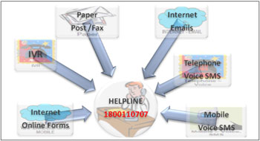
"เป็นที่รู้จักกันดีว่า ความเสี่ยงมาก คือ การที่เด็กหรือวัยรุ่นอาจจะแยกตัวเอง ไปอยู่ใน 'โลกเสมือนจริง', มีนัยสำคัญ ที่จะลดบูรณาการที่จำเป็นที่เป็นจริงในชีวิตประจำวันลง และลดปฏิสัมพันธ์แห่งมิตรภาพ. สิ่งนี้ไม่ได้บอกว่าความสัมพันธ์ต่างๆของความรักหรือมิตรภาพที่พัฒนาในบริบทของเว็บไซท์ไม่จริง. นอกจากนี้ ยังต้องจำได้ว่า คนหนุ่มสาว –ได้รับเรียกให้เป็นพยานเพื่อพระคริสตเจ้าในโลกดิจิตอลด้วย, ในเครือข่ายทางสังคมที่เราทุกคนอาศัยอยู่ "
